Multifunctionele DALI sensor voor daglicht en aan- afwezigheidsdetectie
In het project wordt een intelligente multifunctionele DALI sensor toegepast om maximale energiebesparing en optimaal comfort voor de gebruiker te realiseren.
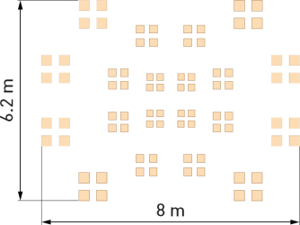
Het PIR bereik van de sensor is 8 x 6.2 m op een hoogte van 2.5 m en heeft een aan- of afwezigheidsmodus. De detectiehoek van de PIR sensor is 116°.
De sensor heeft een nauwkeurige PIR detectie, te herkennen aan detectiegebieden die bestaan uit 4 ’blokken’. Hierdoor is de sensor speciaal geschikt voor detectie van minimale of langzame bewegingen. De lichtsensor meet de reflectie van het licht.
Afhankelijk van de instellingen in de Designer software dimt de sensor de verlichting naar een programmeerbaar lichtniveau. Het lichtniveau is individueel instelbaar per armatuur, als groep armaturen en in een onbeperkt aantal scenes.
De sensor wordt aangesloten op de DALI lijn, gebruikt maximaal 5 mA DALI voeding en heeft 1 DALI adres. De functionaliteit van de sensor is volledig te programmeren in de Designer software. De Designer software geeft de sensor een autoherstel functionaliteit; indien er een sensor vervangen moet worden zal de nieuwe sensor door de autoherstel functionaliteit zichzelf programmeren in het DALI lichtregelsysteem door de instellingen van de oude sensor over te nemen.
De behuizing van de sensor dient een plat profiel te hebben en geschikt te zijn voor verzonken montage in een standaard plafond en kan tevens als opbouwsensor gemonteerd worden door middel van een opbouwkoker.

Typenummer: Helvar 321
PIR detectie: 8 m x 6.2 m op 2.5 m hoogte
Voeding: DALI, 5 mA verbruik, 13V – 22,5V
Omgevingstemperatuur: 0° tot 50°C
IP waarde: IP30
Zaagmaat: 52-55mm
Kleur: Semi-mat RAL9003

